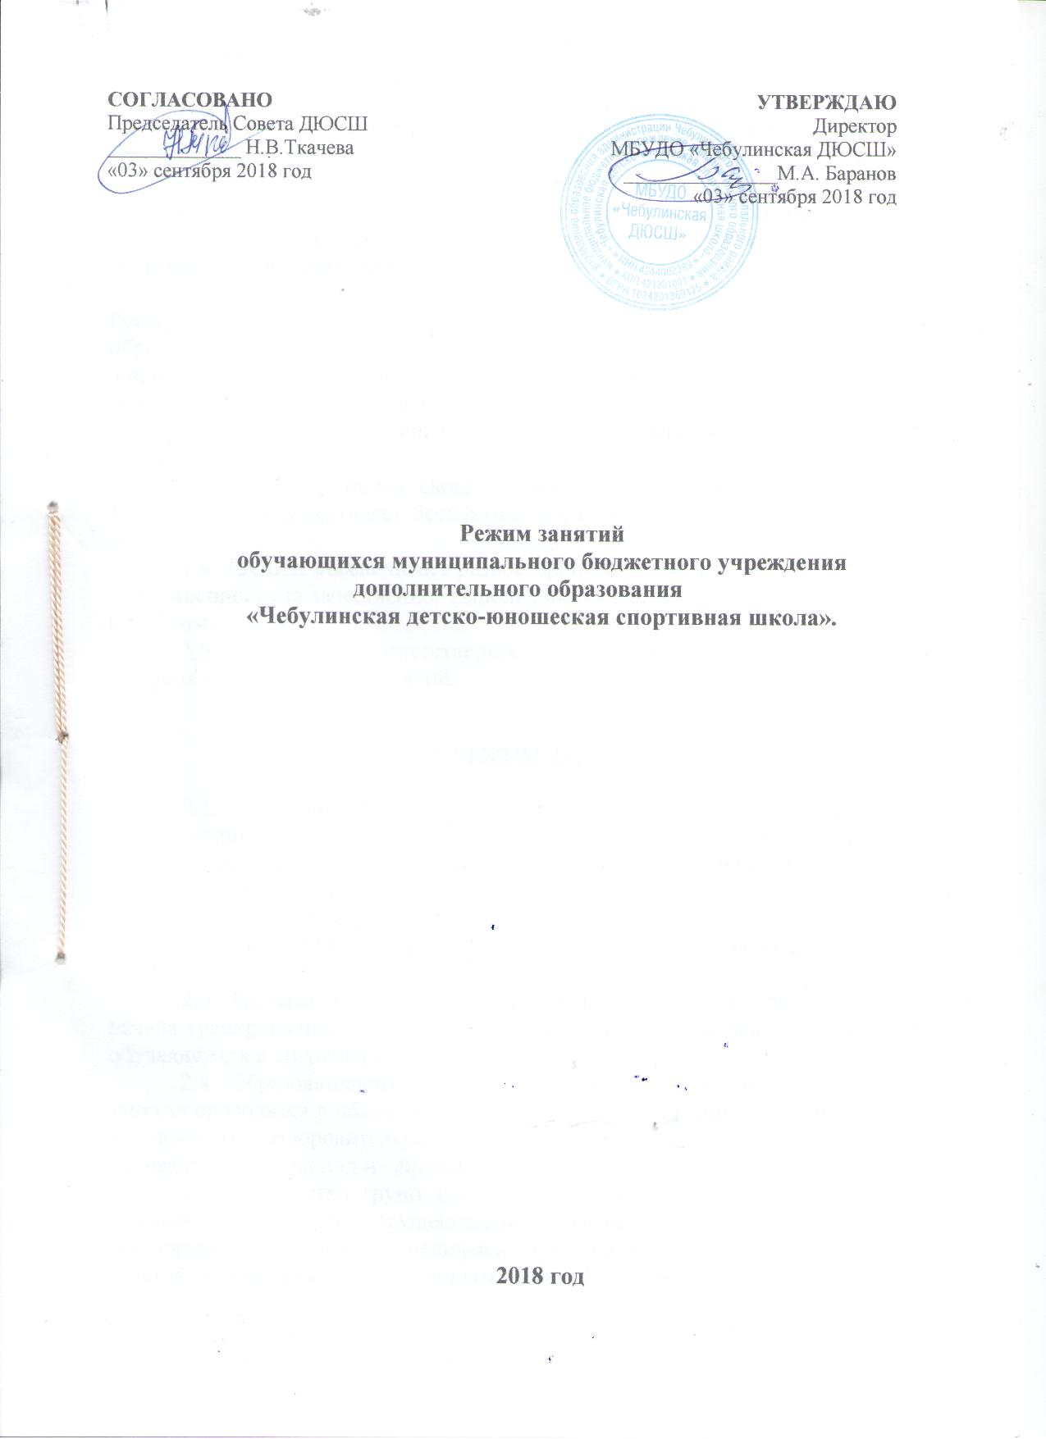
1. ОБЩИЕ ПОЛОЖЕНИЯ

1.1. Режим занятий обучающихся (далее - Режим занятий) муниципального бюджетного учреждения дополнительного образования «Чебулинская детско-юношеская спортивная школа» (далее - ДЮСШ) разработан в целях реализации прав обучающихся ДЮСШ на получение общедоступного, бесплатного дополнительного образования физкультурно-спортивной направленности.
1.2. Режим занятий разработан в соответствии с Конституцией Российской Федерации, Федеральным законом от 29.12.2012 N 273-ФЗ "Об образовании в Российской Федерации", СанПиН 2.4.4.3172-14 "Санитарно-эпидемиологические требования к устройству, содержанию и организации режима работы образовательных организаций дополнительного образования детей", Законом РФ об основных гарантиях прав ребенка в РФ от 24.07.1998 № 124-Ф3.
1.3. Для достижения своих уставных целей и выполнения уставных задач ДЮСШ осуществляет бесплатное обучение детей в возрасте от 6 до 18 лет.
1.4. ДЮСШ обеспечивает разностороннее развитие обучающихся, несет ответственность за качественное выполнение дополнительных образовательных программ.
1.5. ДЮСШ несет ответственность за жизнь и здоровье своих учащихся во время занятий и соревнований.

2. РЕЖИМ ЗАНЯТИЙ

2.1. Организация образовательного процесса в ДЮСШ регламентируется учебным планом, календарным учебным графиком, расписанием тренировочных занятий, календарным планом спортивно-массовых мероприятий ДЮСШ.
2.2. Учебный год в ДЮСШ начинается с 1 сентября.
Занятия в ДЮСШ начинаются с 9.00 утра и заканчиваются не позднее 20.00.
2.3. Тренер-преподаватель приходит на рабочее место за 15 минут до начала тренировочного занятия. Переодевает спортивную форму, приглашает обучающихся в спортивный зал.
2.4. Образовательные программ рассчитаны на 46 недель, 42 недели занятия проводятся в обычном режиме, согласно расписания занятий, 4 недели в условиях оздоровительного лагеря и по индивидуальным планам обучающихся на период их активного отдыха.
2.5. Количество групп зависит от количества обучающихся, а также условий, созданных для осуществления образовательного процесса с учетом санитарных норм и правил, специфики вида спорта, проведения тренировочных занятий и действующего законодательства. Наполняемость групп в ДЮСШ определяется в соответствии с требованиями нормативных документов, СанПиН 2.4.4.3172-14.
2.6. Расписание занятий составляется для создания наиболее благоприятного режима труда и отдыха детей с учетом пожеланий детей и родителей (законных представителей), возрастных особенностей детей и установленных санитарно-гигиенических норм.
2.7. Основными формами учебно-воспитательного процесса в группах являются: групповые учебно-тренировочные и теоретические занятия, участие в физкультурно-оздоровительных и спортивных мероприятиях различного уровня, занятия в оздоровительных лагерях, инструкторская и судейская практика.
2.8. Каждый учащийся имеет право заниматься в одной или нескольких группах и менять их.
2.9. Продолжительность занятий в группах Учреждения составляет:
группы общефизической подготовки – 6 часов, группы начальной подготовки-6-8 часов , в зависимости от года обучения.
Продолжительность одного занятия в группах ОФП не должна превышать 2-х академических часов, при занятии с воспитанниками дошкольных образовательных учреждений продолжительность одного занятия не должна превышать 30 минут, в остальные15 минут педагог решает организационные вопросы, проводит с детьми теоретические занятия, беседы и другие формы занятий восстановительного характера.
2.10. Тренерам-преподавателям категорически запрещается впускать в спортивный зал посторонних лиц без предварительного разрешения администрации ДЮСШ.
2.11. Занятия с учащимися ДЮСШ проводятся с инвентарём баз учреждений, с которыми заключены договора о безвозмездном пользовании помещением. На базе учреждения занятия с учащимися проводятся с использованием спортивного инвентаря, закрепленного за ДЮСШ.
2.12. На базах учреждений, с которыми заключены договора о безвозмездном пользовании перед занятиями с учащимися ДЮСШ организуется 30 минутный перерыв для уборки и проветривания помещений.
2.13. Деятельность учащихся в Учреждении осуществляется в одновозрастных, разновозрастных группах, разница в возрасте не должна превышать 2-х лет.
2.14. Проведение экскурсий, походов, выходов обучающихся на внеклассные мероприятия за пределы ДЮСШ разрешается только после издания соответствующего приказа директора ДЮСШ.
2.15. Изменения в расписании занятий допускается по производственной необходимости (больничный лист, участие в семинарах или курсах повышения квалификации и др.) и в случаях объявления карантина, приостановления образовательного процесса в связи с понижением температуры наружного воздуха только по приказу директора.

3. 3АКЛЮЧИТЕЛЬНОЕ ПОЛОЖЕНИЕ.
3.1. Настоящее Положение вступает в силу с момента его принятия на утверждения приказом директора ДЮСШ.

